令和６年度 バイオプラスチック製品開発支援事業補助金
交付決定案件の概要

※事業者名の五十音順。【】は事業所所在地。★印は府内中小企業。
計画名称 | バイオプラスチック製楽器の開発
事業者名 | 旭化工株式会社【大阪市】★ | 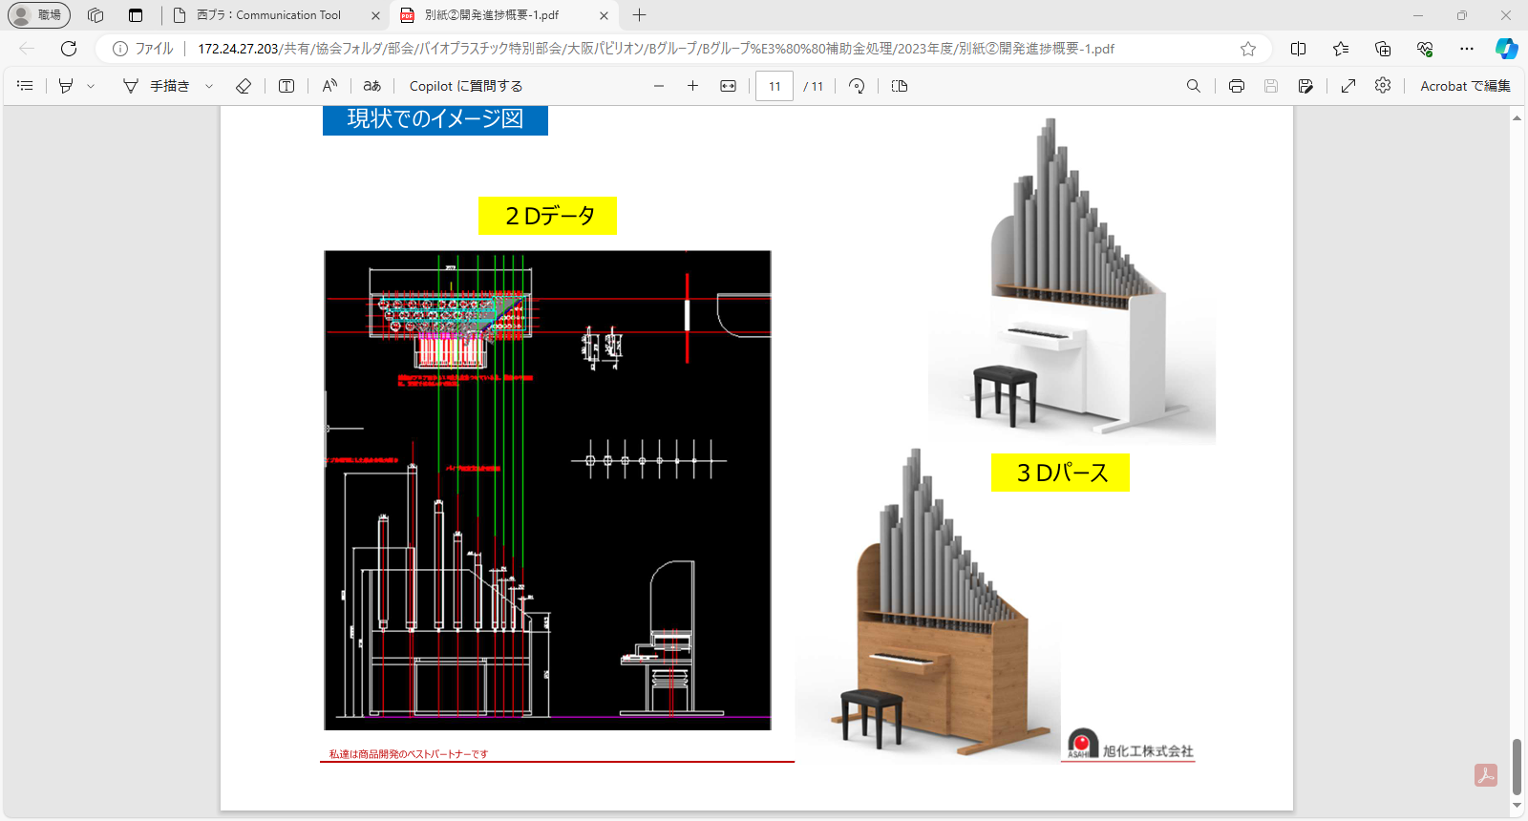  ＜開発する製品のイメージ＞  バイオプラスチック製パイプオルガン
連携事業者名 | 角一化成株式会社【吹田市】★  株式会社昭栄精化工業【東大阪市】★  佐原化学工業株式会社【八尾市】★  有限会社不動プラスチックス製作所【八尾市】★  株式会社泉製作所【東大阪市】★  サカエ株式会社【東大阪市】★  株式会社三共プラス【東大阪市】★  地方独立行政法人大阪産業技術研究所【和泉市】  国立大学法人大阪大学【吹田市】  国立研究開発法人産業技術総合研究所【池田市】
計画の概要 | プラスチック成型加工業の事業者が大学等研究機関と連携し、楽器メーカーの協力を得て、バイオプラスチック製パイプオルガンを開発する。  ＜令和５年度＞ 原型図面の作製や製品設計・金型等の製造を実施  ＜令和６年度＞ 部品製造・加工や完成品組立・性能評価等に取り組む  ＜万博の機会活用＞開発製品を大阪ヘルスケアパビリオンにて展示・演奏をめざす  ＜万博後＞ 高度な加工技術を活かし、パイプオルガンや関連製品など新規分野でビジネス化をめざす

計画名称 | バイオプラスチックを使用したユニバーサルデザインスパウトパウチ容器の開発
事業者名 | アスカカンパニー株式会社【吹田市】★ | ＜開発する製品のイメージ＞  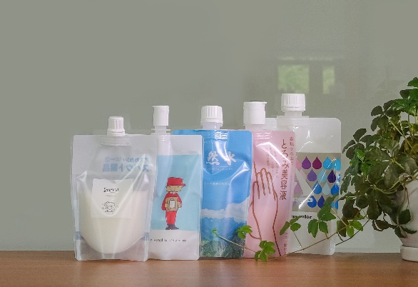  バイオプラスチック製スパウト付き  パウチ容器
連携事業者名 | 有限会社ショクホー【寝屋川市】★
計画の概要 | バイオプラスチックを使用し、開けやすいユニバーサルデザインの形状かつ意匠性のあるスパウト（キャップ）付きのパウチ容器（軽包装容器）を開発する。  ＜令和６年度＞ 製品設計、試作評価および展示会出展等に取り組む  ＜万博の機会活用＞開発製品を大阪ヘルスケアパビリオンにて展示  ＜万博後＞ 量産用金型の製作等を経て、化粧品等の高付加価値製品向けにビジネス化をめざす

計画名称 | バイオプラスチックを使用した無針注射器の開発
事業者名 | 岩崎工業株式会社【東大阪市】★ | ＜開発する製品のイメージ＞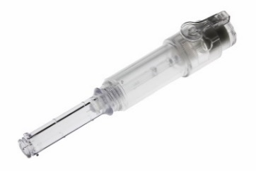  バイオプラスチック製無針注射器
連携事業者名 | 三菱ケミカル株式会社【大阪市】  長瀬産業株式会社【大阪市】
計画の概要 | バイオプラスチック製で、ガス圧を利用した針の無い注射器を開発し、大量廃棄されるプラスチック製注射器による環境負荷の低減や患者の痛みからの解放、医療関係者の針刺し事故の排除を実現する。  ＜令和５年度＞ 既存金型を活用した材料選定、材料性能に応じた製品設計・改良金型等の導入を実施  ＜令和６年度＞ 設計変更および金型の改良、試作品製造と実証実験等に取り組む  ＜万博の機会活用＞開発した製品を大阪ヘルスケアパビリオンにて展示  ＜万博後＞ 量産型の検証等を経て、まずは動物用からビジネス化をめざす

計画名称 | バイオプラスチックを使用した歯ブラシの開発
事業者名 | エビス株式会社【大阪市】★ | ＜開発する製品のイメージ＞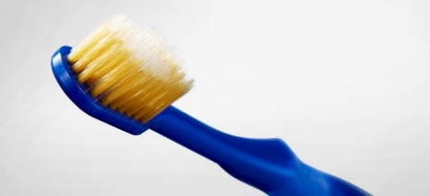  バイオプラスチック製歯ブラシ
連携事業者名 | 三菱ケミカル株式会社【大阪市】
計画の概要 | 原材料メーカーと連携して、柄およびブラシ毛束に生分解性プラスチックを含む歯ブラシを開発する。  ＜令和６年度＞ 材料選定、設計、試作成形および評価等に取り組む  ＜万博の機会活用＞開発コンセプトを大阪ヘルスケアパビリオンにて映像展示  ＜万博後＞ 製品仕様の設定等を経て、自然環境で分解される歯ブラシとして一般消費者向けにビジネス化をめざす

計画名称 | バイオプラスチックを使用したランチウェアの開発
事業者名 | 株式会社オーエスケー【大阪市】★ | ＜開発する製品のイメージ＞  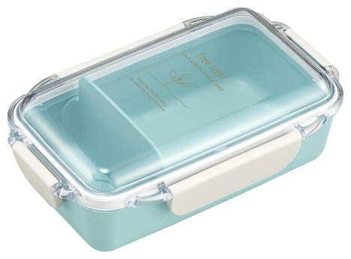  バイオプラスチック製ランチボックス
連携事業者名 | 株式会社𠮷川国工業所【奈良県】
計画の概要 | 原材料メーカーと連携して、全ての部品にバイオプラスチックを使用し、環境評価された省CO2のランチウェアを開発する。  ＜令和６年度＞ 試作・改良・実証実験・環境評価等に取り組む  ＜万博の機会活用＞開発した製品を大阪ヘルスケアパビリオンにて展示  ＜万博後＞ 量産検証等を経て、家庭向けにビジネス化をめざす

計画名称 | バイオプラスチックを使用した知育玩具の開発
事業者名 | 三優ライト工業株式会社【東大阪市】★ | ＜開発する製品のイメージ＞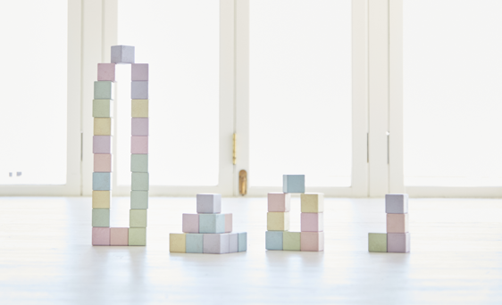  バイオプラスチック製知育玩具
連携事業者名 | まるは化学株式会社【大阪市】★  ナガセプラスチックス株式会社【大阪市】
計画の概要 | 100％植物由来のバイオプラスチック等を使用し、安全性が高く環境負荷の少ない安定した品質の知育玩具を開発する。  ＜令和６年度＞ 材料選定・試作・安全性試験等に取り組む  ＜万博の機会活用＞開発した製品を大阪ヘルスケアパビリオンにて展示  ＜万博後＞ 広告宣伝等を行い主に家庭や教育機関向け(その他施設も含む)にビジネス化をめざす

計画名称 | バイオプラスチックを使用したワサビ成分内包ペレットおよびシートの開発
事業者名 | 株式会社PRD【東大阪市】★ | ＜開発する製品のイメージ＞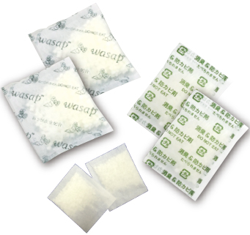  バイオプラスチック製ワサビ成分内包ペレット
連携事業者名 | 株式会社ヤマキ合成【東大阪市】★  成和商事株式会社【三重県】
計画の概要 | ワサビ成分(アリルからし油)を内包した湿度感知型機能性バイオプラスチックペレット、シート(防カビ・抗菌・消臭・防虫)を開発する。  ＜令和６年度＞ 試作・機能評価の検証等に取り組む  ＜万博の機会活用＞開発した製品を大阪ヘルスケアパビリオンにて展示  ＜万博後＞ 量産試作等を行い、物流関係(輸送中や保管中の商品の防虫・防カビ)等でのビジネス化をめざす

計画名称 | バイオプラスチックを使用した、意匠性を備えた空間デザイン用品の開発
事業者名 | 株式会社プラステコ【池田市】★ | ＜開発する製品のイメージ＞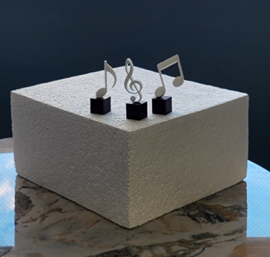  発泡PLAビーズブロック
連携事業者名 | 株式会社パラボラデザイン【大阪市】★  国立研究開発法人産業技術総合研究所【池田市】
計画の概要 | 生分解性プラスチックであるポリ乳酸を発泡成形したシート・ビーズ素材等を活用し、デザイン事務所と連携して、展示会や店舗・舞台装飾等の付加価値を高めるサステナブルな空間デザイン用品を開発する。  ＜令和５年度＞ 試作品の設計・デザイン・製造と展示会等での展示を実施  ＜令和６年度＞ デザイン・二次加工方法の検証・環境性能評価等に取り組む  ＜万博の機会活用＞大阪ヘルスケアパビリオンへの出展と連動した自社企画を実施  ＜万博後＞ 環境意識の高い企業の展示用装飾向けに空間デザイン用品のビジネス化をめざす

計画名称 | バイオプラスチックを使用したプロフェッショナル用ヘアケアツールの開発
事業者名 | ベス工業株式会社【東大阪市】★ | ＜開発する製品のイメージ＞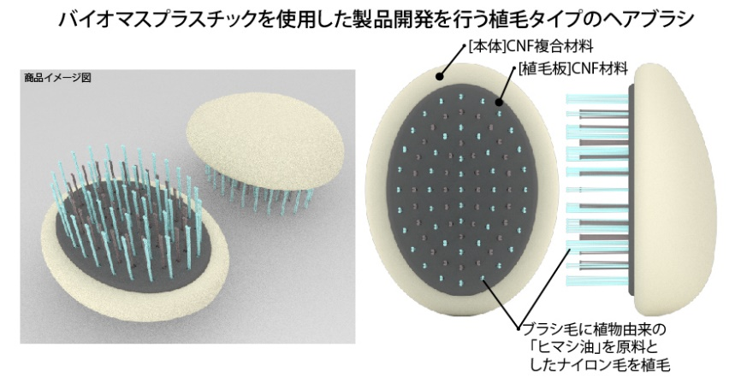  バイオプラスチック製ヘアブラシ
連携事業者名 | 株式会社𠮷川国工業所【奈良県】
計画の概要 | 原材料メーカーと連携し、美容師・理容師向けにプロフェッショナルの使用に耐える性能の、バイオプラスチックを使用した植毛タイプのヘアブラシを開発する。  ＜令和６年度＞ 設計・材料開発・金型製造・試作等に取り組む  ＜万博の機会活用＞開発した製品をフューチャーライフエクスペリエンス&「TEAM EXPOパビリオン」にて展示  ＜万博後＞ 美容室への販路拡大等を行いビジネス化をめざす

